Nr. .......... / .........
SE APROBĂ,
DIRECTORAT

PresedinteDirectorat | Membru Directorat | Membru Directorat
Adrian Constantin RUSU | Constantin SARAGEA | Viorel VASIU

PROCEDURĂ OPERAŢIONALĂ

Conţinutul, formatul cadru, transmiterea şi validarea
ofertelor pe piaţa de echilibrare

Cod: TEL-.07.VI ECH-DN/138 Ediția: I
Revizie: 2
Avizată prin minuta ședinței CM-SCIM nr. ../

Nr.  Crt. | Elemente privind responsabilii | Prenume si Nume | Functia | Data | Semnatura
1.3 | Avizat | Virgiliu IVAN | Director UNO-DEN
1.3 | Avizat | Ion SMEEIANU | Director DMISS
1.3 | Avizat | Eugen SANDU | p. Inspector șef
1.2 | Verificat | Mihail CREMENESCU | Director Directie Operativa
1.1 | Elaborat | Mircea ANTON | Manager PE

Drept de proprietate

Prezenta procedură este proprietatea Companiei Naţionale de Transport al Energiei Electrice C.N.T.E.E. Transelectrica S.A. Multiplicarea şi utilizarea parţială sau totală a acestui document este permisă numai cu acordul scris al conducerii C.N.T.E.E. Transelectrica S.A.

Iunie 2018

SITUAŢIA EDIŢIILOR ŞI A REVIZIILOR
PROCEDURĂ OPERAŢIONALĂ
Conţinutul, formatul cadru, transmiterea şi validarea ofertelor pe piaţa de echilibrare
Nr.  crt. | Ediția sau, după caz, revizia în cadrul ediţiei | Componenta revizuită | Modalitatea  reviziei | Data la care se aplică prevederile ediţiei sau reviziei editiei
0 | 1 | 2 | 3 | 4
1 | Editia 0, Revizia 0 | Conţinutul, formatul cadru, transmiterea şi validarea ofertelor pe piaţa de echilibrare | Elaborare  inițială | August 2013
2 | Editia 1, Revizia 1 | Preluarea prevederilor Ordinului ANRE nr. 51/21.09.2016” | Revizie totală | Decembrie 2016
3 | Editia I, Revizia 2 | Preluarea prevederilor Ordinului ANRE nr. 31/31.01.2018 | Revizie totală | Septembrie 2018

LISTA DE DIFUZARE
Document difuzat: Procedura Operaţională
Denumire: Conţinutul, formatul cadru, transmiterea şi validarea ofertelor pe piaţa de echilibrare
Cod: TEL-.07.VI ECH-DN/138
Ediția I
Revizia 2
Nr. crt. | Scopul difuzării | Exemplar nr. | Compartiment | Funcția | Numele și prenumele | Data primirii | Semnătura
0 | 1 | 2 | 3 | 4 | 5 | 6 | 7
3.1 | Avizare | Original +  Format electronic | ANRE | - | - | - | -
3.2 | Aplicare | Format electronic | UNO-DEN | OPE,DEC |  | Data postării pe site
3.3 | informare | N/A |  |  |  | Data postării pe site | N/A
3.4 | evidența | original | DMISS-DMI-BMCM | IMC |  | …
3.5 | arhivare | E1  (copie martor) | OPE, Serviciu Operare | Șef serv. | Mihaela CONDOVICI | …
3.6 | alte scopuri | -

SCOP
Procedura precizează formatul, modul în care se creează, se transmit şi se validează ofertele fixe şi ofertele zilnice ale participanţilor la PE.

DOMENIUL DE APLICARE

Prezenta procedură se aplică de către participanţii la PE (titularii de licenţă care exploatează unităţi dispecerizabile şi/sau consumatori dispecerizabili).Valabilitatea prezentei proceduri operaționale este stabilită până la intrarea în vigoare a procedurilor ce decurg din Regulamentului UE 2017/2195 al Comisiei din 23 noiembrie 2017 de stabilire a unei linii directoare privind echilibrarea sistemului de energie electrică.

DOCUMENTE DE REFERINTA
Ordinul ANRE nr 20 din 2004, privind aprobarea Codului Tehnic al Reţelei Electrice de Transport cu modificările şi completările ulterioare.
.
Ghidul de utilizare a Platformei informatice pentru piaţa de echilibrare, DAMAS, disponibil pe pagina de internet TRANSELECTRICA, http://www.transelectrica.ro/web/tel/piata-de-echilibrare .
Ordinul ANRE nr. 32/22.05.2013, privind aprobarea Regulamentului de programare a unităţilor de producţie şi a consumatorilor dispecerizabili cu modificările şi completările ulterioare.
Ordinul ANRE nr. 31/31.01.2018 privind de aprobare a Regulamentului de funcționare și de decontare a pieței de echilibrare și a Regulamentului de calcul și de decontare a dezechilibrelor părților responsabile cu echilibrarea.

DEFINIȚII SI ABREVIERI

7.1. DEFINITII

Conform Ordinul ANRE nr 20 din 2004, privind aprobarea Codului Tehnic al Reţelei Electrice de Transport cu modificările şi completările ulterioare

Conform Ordinului ANRE 32/22.05.2013, privind aprobarea Regulamentului de programare a unităţilor de producţie şi a consumatorilor dispecerizabili cu modificările şi completările ulterioare

Conform Ordinului ANRE nr. 31/31.01.2018 de aprobare a Regulamentului de funcționare și de decontare a pieței de echilibrare și a Regulamentului de calcul și de decontare a dezechilibrelor părților responsabile cu echilibrarea.

Notificare fizică (NF) iniţială = NF transmisă de fiecare parte responsabilă cu echilibrarea (PRE) la OPE în ziua D-1 până la ora 16:30 pentru ziua D, conform reglementărilor în vigoare

NF modificată = notificarea fizică modificată de către PRE în cadrul porţilor intrazilnice de modificare

7.2. ABREVIERI

Conform Ordinului ANRE nr. 31/31.01.2018 de aprobare a Regulamentului de funcționare și de decontare a pieței de echilibrare și a Regulamentului de calcul și de decontare a dezechilibrelor părților responsabile cu echilibrarea.

PPE – Participant la Piaţa de Echilibrare

PE – Piaţa de Echilibrare

TEL – Transelectrica S.A.

SEN – Sistemul Electroenergetic Naţional

OPE – Operatorul Pieţei de Echilibrare

EET – East European Time (ora locală a României)

NF – Notificare Fizică

UD/CD – Unitate Dispecerizabilă/Consumator Dispecerizabil

MOD DE LUCRU

8.1. Generalităţi
PPE va utiliza adresa de internet aferentă aplicației webservice indicată de către TEL pentru accesul la sistemul informatic al PE (platforma DAMAS) pentru crearea ofertelor zilnice şi a ofertelor fixe şi introducerea acestora în sistemul informatic al PE.
Descrierea detaliată a modului în care se poate accesa platforma DAMAS, precum şi a modului în care va fi iniţiată, completată şi transmisă o ofertă zilnică sau o ofertă fixă, este disponibilă în „Ghidul Participantului pentru Sistemul DAMAS”, pus la dispoziţia PPE, prin intermediul paginii de internet a TEL, http://www.transelectrica.ro/web/tel/piata-de-echilibrare.

8.2. Transmiterea ofertelor zilnice

Iniţierea ofertelor zilnice

Format cadru ofertă zilnică
Fiecare PPE va pregăti oferte zilnice pe PE pentru toate UD/CD proprii, pe baza formatului cadru al unei oferte zilnice pe PE, conform “Ghidului de utilizare a Platformei informatice pentru piaţa de echilibrare, DAMAS,” disponibil pe pagina de internet a TEL.
Formatul cadru al ofertei zilnice pe PE (Fig.1) este un program convertor prezentat într-un fişier Excel disponibil pe pagina de internet a TEL la adresa http://www.transelectrica.ro/documents/10179/25940/BM_Offers_converter_v3.xls/1193b55d-7142-4380-9244-0cac98ccd4ae care poate fi descărcat și utilizat de persoana responsabilă cu ofertarea din cadrul PPE-ului respectiv.
Acest program conţine două pagini Excel.
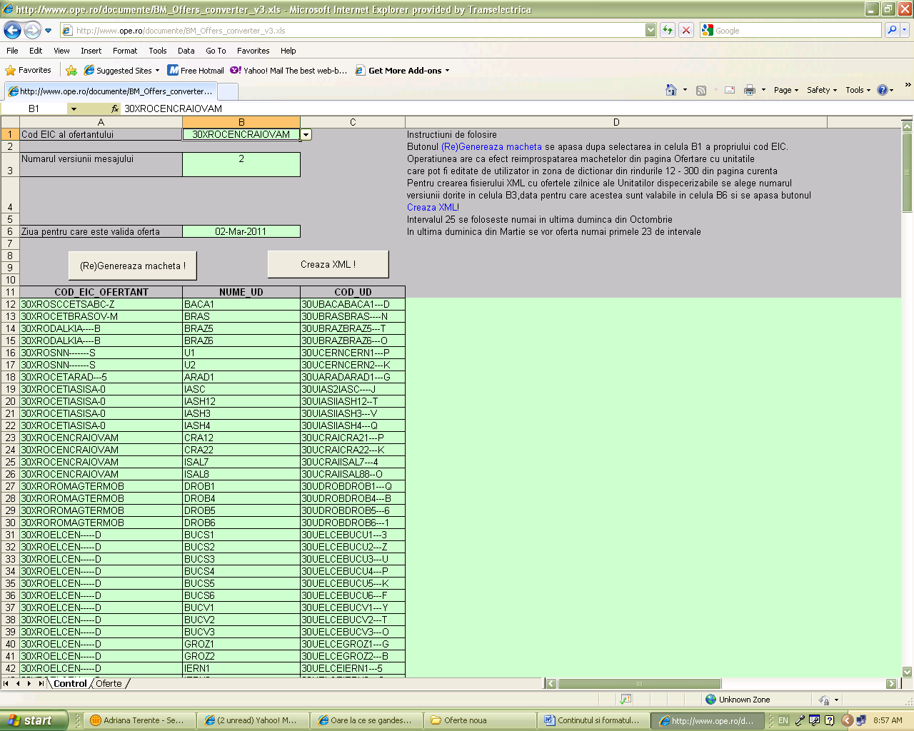
Fig.1a. Program convertor; Iniţierea ofertelor zilnice

Prima pagină: “Control”

Conţine următoarele câmpuri:
- Cod EIC al ofertantului:
- În acest câmp este afişată lista codurilor EIC ale PPE-urilor.În situația în care un cod EIC nu se regăsește, acesta va fi adaugat de către PPE pentru fiecare UD/CD pentru care este responsabil pentru transmiterea ofertelor zilnice.
- Se alege codul PPE-ului pentru care se creează oferta zilnică.
- Numărul versiunii:
- Este 1 pentru prima ofertă zilnică aferentă unei zile de livrare. Dacă se doreşte modificarea unei oferte deja transmisă sistemului informatic al OPE, versiunile ulterioare se vor genera cu o versiune superioară.
- Ziua pentru care este validă oferta:
- Se alege ziua pentru care se creează oferta zilnică;
- Se apasă butonul "(Re)Generează oferta” pentru afişarea formatului cadru (Fig.1b), pagina “Oferte” din program.
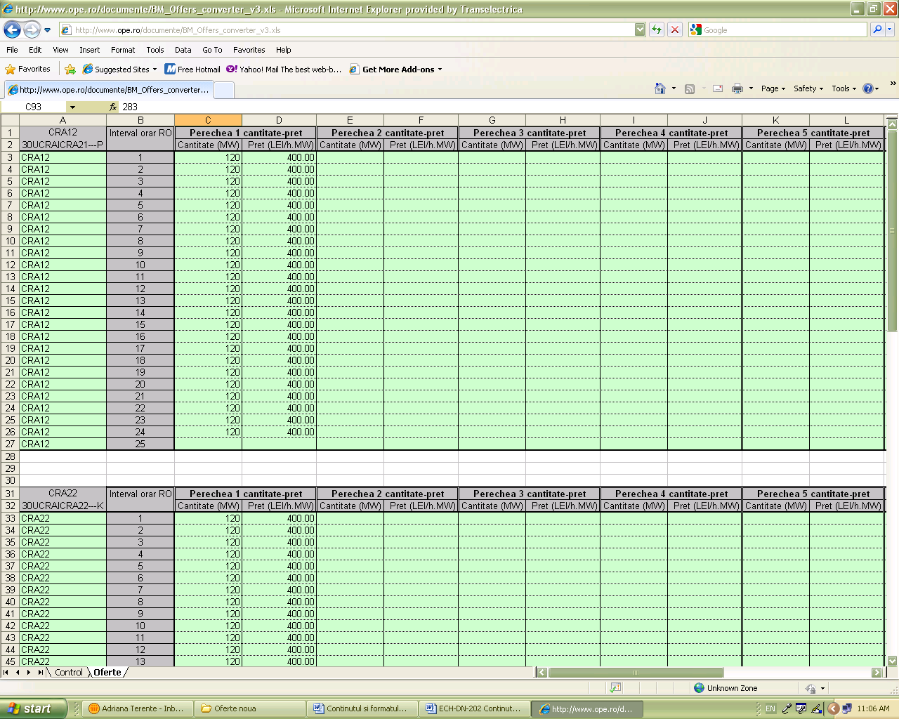
Fig.1b. Formatul cadru al unei oferte zilnice pe PE

A doua pagină: “Oferte”
Conţine formularele de ofertă pentru toate UD/CD-urile pe care le deţine PPE-ul respectiv.
Dupa introducerea perechilor preţ-cantitate se apasă butonul “Creează XML” din pagina ”Control”pentru generarea fişierului care se va încărca în platformă.
Regulile care se aplică pentru completarea ofertelor zilnice sunt:
- pentru fiecare UD/CD se va completa câte un format de ofertă (fişier Excel), cu valorile cantităţilor şi preţurilor ofertate pe fiecare interval orar al zilei pentru care se face oferta;
- preţurile ofertate pot conţine două zecimale (se foloseşte punctul “.” pentru delimitarea zecimalelor) şi sunt exprimate în LEI/MWh, iar cantităţile ofertate pot conţine trei zecimale (se foloseşte punctul “.” pentru delimitarea zecimalelor) şi sunt exprimate în MW;
- în cazul ofertelor corespunzătoare UD, suma cantităţilor ofertate pe fiecare interval orar trebuie să fie egală cu puterea instalată a respectivei unităţi dispecerizabile;
- prima pereche preţ-cantitate trebuie să conţină o cantitate cel puţin egală cu puterea minimă tehnică a UD, care este cel mai mic minim tehnic al unui grup din componenţa sa;
- pe fiecare interval orar pot fi ofertate până la 10 perechi preţ-cantitate. Preţurile cuprinse în perechile preţ-cantitate consecutive trebuie să fie constant crescătoare;
- se vor respecta limitele de preț stabilite de reglementările în vigoare;
- declararea valorilor orare din ofertele zilnice se face în intervale orare EET;
- transmiterea de oferte zilnice pe PE în sistemul informatic al PE se poate face în avans pentru o perioadă de 7 zile, cu posibilitatea de modificare a ofertei aferente zilei D, până la ora 17:00 a zilei D-1;
- pentru CD, conţinutul şi formatul cadru al ofertelor zilnice este similar cu cel pentru UD, singura diferenţă fiind posibilitatea ofertării parţiale a capacităţii;
- prima pereche preţ-cantitate conţine consumul minim pe care CD doreşte să-l menţină şi pe care nu vrea să-l facă disponibil ca energie de echilibrare.

Încărcarea ofertelor zilnice
Din meniul principal al sistemului informatic al PE, PPE alege modulul „PIAŢA DE ECHILIBRARE” şi opţiunea „Incărcarea ofertei zilnice (XML)” (Fig.2).
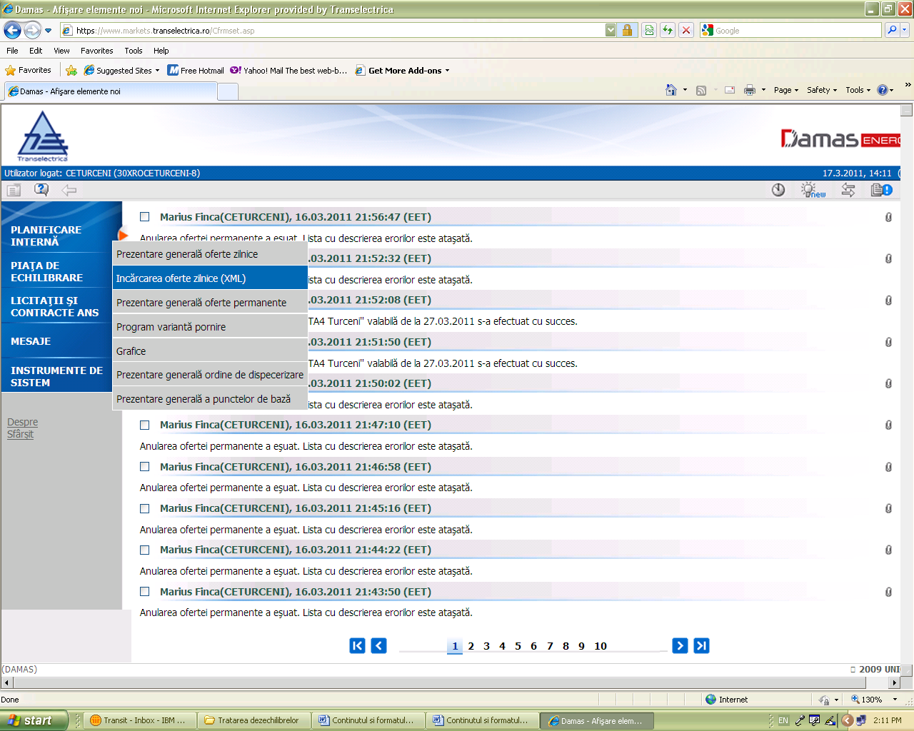
Fig.2. Meniul platformei DAMAS; submeniul modulului PIAŢA DE ECHILIBRARE
În ecranul de încărcare a ofertelor zilnice (Fig.3) se apasă butonul „browse” şi se va selecta fişierul xml care se doreşte a fi încărcat. Încărcarea ofertei zilnice se inițializează prin apăsarea butonului OK.
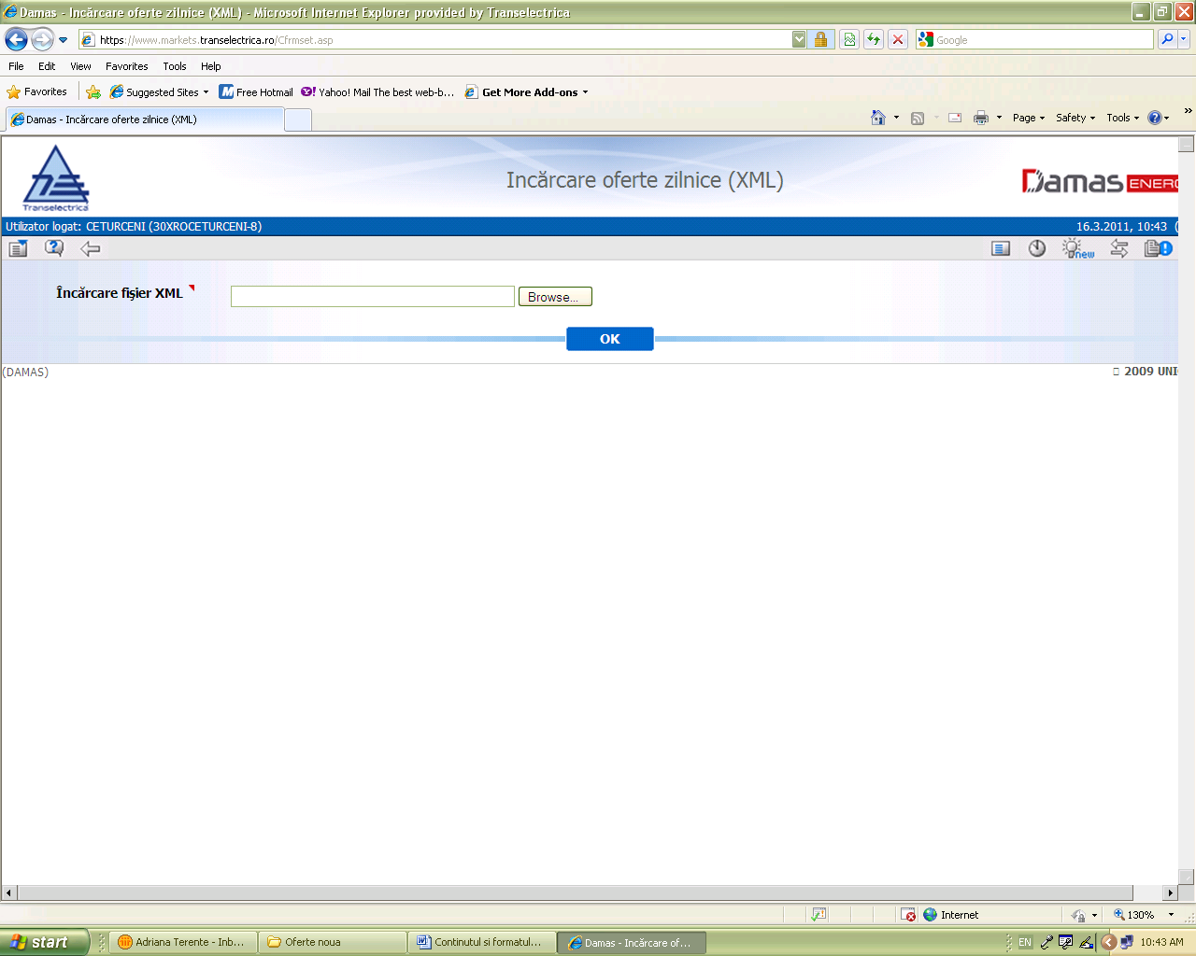
Fig.3. Incărcare oferte zilnice

Validarea ofertelor zilnice
Validarea ofertelor zilnice se face automat de către sistemul informatic al PE.
Verificarea tuturor regulilor de completare care trebuie să fie îndeplinite de către ofertele zilnice în conformitate cu punctul 8.2.1.3., litera a)-j) se realizează automat. Dacă toate condițiile de validare a ofertei zilnice au fost respectate, sistemul informatic al PE generează automat mesajul de acceptare al ofertei. În cazul în care cel puțin una dintre condiţii nu este îndeplinită, oferta este respinsă. Mesajul de respingere conţine motivul pentru care oferta nu a fost acceptată, pentru fiecare dintre condiţiile de validare neîndeplinite. Oferta respinsă este considerată ca fiind netransmisă de respectivul PPE.
Imediat după ora de închidere a PE, OTS verifică toate ofertele zilnice intrate în sistemul PE.
  - În cazul în care oferta zilnică a unei UD lipseşte, sistemul informatic al PE notifică PPE responsabil pentru respectiva UD. PPE trebuie să transmită imediat ofertele zilnice care lipsesc.
  - În situația în care PPE nu transmite ofertele zilnice care lipsesc, la ora 17:45, sistemul generează automat o ofertă pentru acest UD. Această ofertă conţine o singură pereche preț-cantitate, în care cantitatea este egală cu puterea instalată, iar preţul este preţul de închidere al pieței pentru ziua următoare (PZU) pentru ziua de livrare și ID în cauză.
  - În cazul în care oferta zilnică a unui CD lipseşte, platforma nu îi generează oferta, iar CD respectiv nu este luat în considerare în PE.

Translatarea Ofertelor Zilnice
Modificarea NF existente (reprezentate de NF iniţiale transmise de PPE în D-1) ale UD/CD este permisă automat de către platforma DAMAS în cadrul porţilor intrazilnice de modificare, cu respectarea dispoziţiilor de dispecer deja existente şi a limitelor declarate ale respectivei UD/CD (Pminim tehnic şi Pdisponibil).
În situaţia în care notificările fizice iniţiale sunt modificate după ora de transmitere a ofertelor zilnice pe piața de echilibrare, dar nu ca urmare a unei dispoziții de dispecer, se aplică următorul algoritm de translatare a ofertelor:
a) Daca diferenţa între NF modificată şi NF iniţială este pozitivă (diferenţa pozitivă), atunci
i. Dacă există mai multe perechi preţ – cantitate pe intervalul de dispecerizare respectiv:
1. se majorează cu valoarea diferenţei pozitive, cantitatea din perechea preţ-cantitate având preţul cel mai mic;
2. se diminuează cu valoarea diferenţei pozitive, cantitatea din perechea preţ-cantitate cu preţul cel mai mare; în cazul în care cantitatea din perechea preţ-cantitate cu preţul cel mai mare, este mai mică decât diferenţa pozitivă, se diminuează cantitatea din următoarea pereche preţ-cantitate, în ordinea descrescătoare a preţului, cu restul rămas din diferenţa pozitivă; procesul continuă similar până la epuizarea diferenţei pozitive.
ii. Dacă există o singură pereche preţ-cantitate pe intervalul respectiv de dispecerizare, translatarea este implicită (există un singur preţ ofertat).
În cazul în care notificarea fizică inițială era nulă PPE poate transmite o ofertă pe PE la reducere de putere după aplicarea algoritmului de mai sus, cu respectarea reglementărilor în vigoare în ceea ce priveste limitele ofertelor zilnice pe PE în termenul privind modificarea notificării fizice. Oferta modificata la reducere de putere va avea în vedere translatarea implicită a ofertei ca urmare a modificarii NF.
b) Dacă diferenţa între NF modificată şi NF iniţială este negativă (diferenţa negativă), atunci
i. Dacă există mai multe perechi preţ-cantitate pe intervalul de dispecerizare respectiv:
1. se majorează, cu valoarea absolută a diferenţei negative, cantitatea din perechea preţ-cantitate având preţul cel mai mare;
2. se diminuează cu valoarea absolută a diferenţei negative, cantitatea din perechea preţ-cantitate având preţul cel mai mic, până ce aceasta ajunge la valoarea Pminim tehnic; în cazul în care valoarea cu care s-a diminuat această cantitate este mai mică decât valoarea absolută a diferenţei negative, se diminuează cantitatea din următoarea pereche preţ-cantitate, în ordinea crescătoare a preţului, cu restul rămas din valoarea absolută a diferenţei negative; procesul continuă similar până la epuizarea valorii absolute a diferenţei negative .
ii. Dacă există o singură pereche preţ-cantitate pe intervalul respectiv de dispecerizare, translatarea este implicită (există un singur preţ ofertat).
Exemple privind modul de translatare:
- Creştere notificare

NFmodificată - NFiniţială = Δ NFA

- Reducere notificare
P
P₄

P₃

Q₄
Q₃
P₂

P₁
Q₂
Q₁

Q

Pmin

NF initială
P

P₃

Q₃
Q₄+abs (Δ NFA)

P₂

Q₁+Q2-Pmin-abs (Δ NFA)
Q₂
P₁

Pmin

Q

Pmin
NF modificată

Transmiterea Ofertelor fixe

Crearea ofertelor fixe de pornire

Fiecare PPE poate iniţia/modifica ofertele fixe pentru UD proprii calificate pentru reglaj terţiar lent, în termenul şi limitele specificate de reglementările în vigoare.
Din meniul principal afişat în primul ecran al platformei DAMAS, se alege modulul „PIAŢA DE ECHILIBRARE” şi opţiunea „Prezentare generală oferte permanente” din submeniul acestuia. (Fig.4)

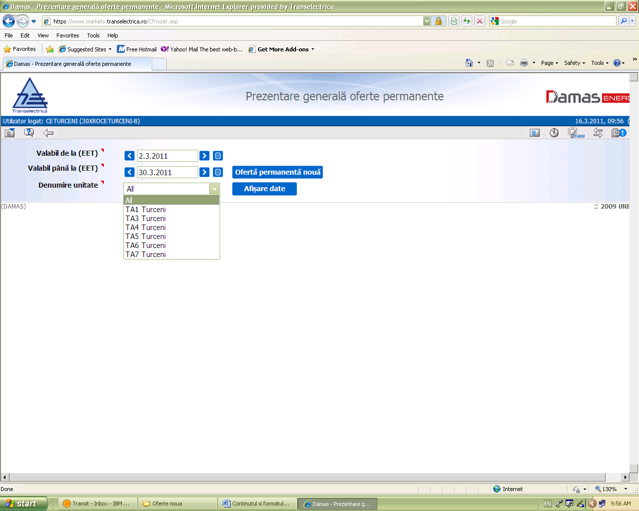
Fig.4. Creare şi vizualizare oferte fixe; Prezentare generală oferte permanente

Se apasă butonul „Oferta permanentă nouă” pentru crearea unei oferte fixe.
În ecranul următor, numit „Formular ofertă permanentă” (Fig.5), PPE alege ziua de începere a valabilităţii ofertei fixe şi UD-ul pentru care doreşte să creeze oferta.
Sistemul afişează automat ca dată de început a acestei perioade, prima zi după un interval de o săptămână de la data când se creează oferta fixă. PPE poate alege orice zi după această dată.

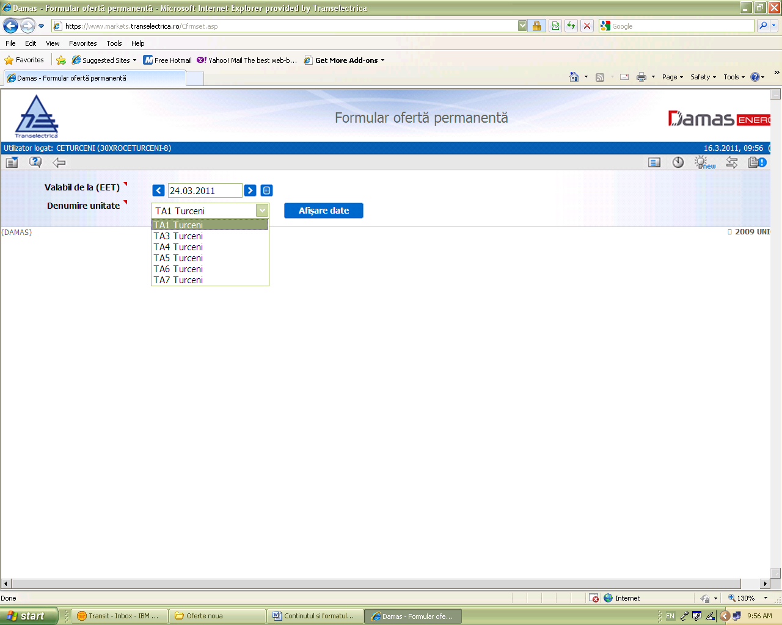
Fig.5. Formular oferta permanentă
Se apasă butonul „Afişare date”.
În partea de jos a ecranului următor (Fig.6) sunt afişate următoarele câmpuri:
- preţ de producere de pornire: se introduce preţul pentru pornirea unei UD aflată în rezervă terţiară lentă. Această valoare nu trebuie să depăşească limita impusă de reglementările în vigoare;
- preţ de menţinere în rezervă caldă: câmp needitabil;
- preţ de pornire consum: se introduce preţul de iniţiere a reducerii de consum pentru CD.

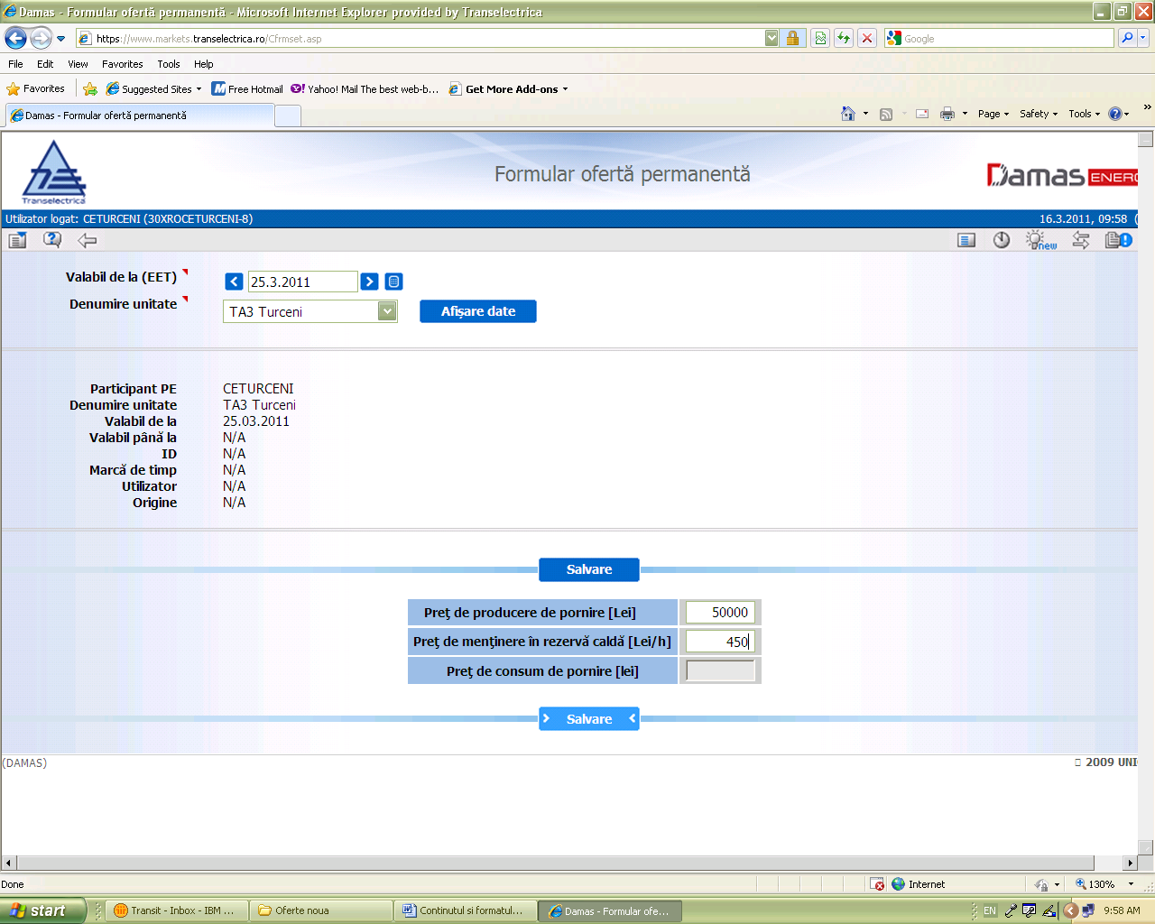
Fig.6. Formular ofertă permanentă; Introducere valori
Se apasă butonul „Salvare” pentru înregistrarea ofertei fixe în sistem.
PPE primeşte un mesaj de acceptare (Fig.7) a ofertei fixe.

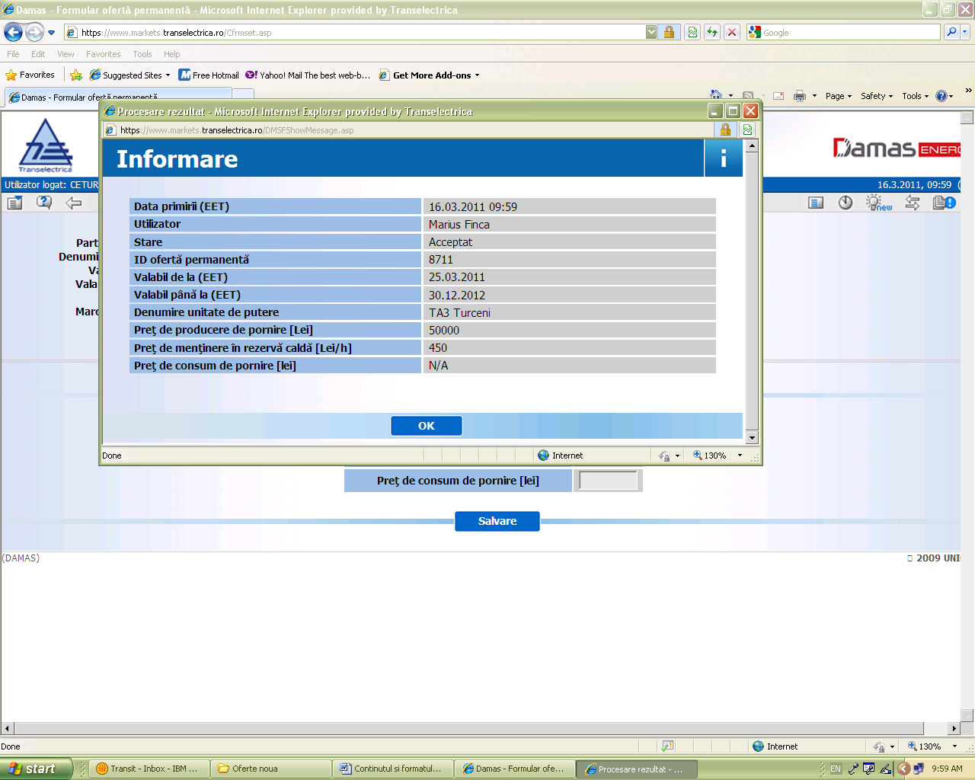
Fig.7. Mesaj de acceptare a ofertei fixe
8.3.2 Validarea ofertelor fixe
Validarea ofertelor fixe se face automat. În cazul în care valoarea ofertei fixe depăşeşte valoarea maximă acceptată, oferta este respinsă.
Validarea ofertei fixe este limitată de valoarea maximă definită în sistemul informatic alPE determinată de preţul unitar maxim de pornire şi puterea UD folosită în calculul ofertei fixe, impuse de reglementările ANRE în vigoare;
.

8.3.3 Modificarea şi/sau anularea ofertelor fixe de pornire

Pentru modificarea sau anularea ofertelor fixe, se selectează opţiunea „Prezentare generală oferte permanente” a funcţiei „PIAŢA DE ECHILIBRARE” (Fig.2).
PPE alege din câmpurile ecranului afişat (Fig.4), UD-urile pentru care doreşte să facă modificarea sau anularea ofertelor fixe.
Se apasă butonul „Afişare date” pentru vizualizarea ofertei/ofertelor pentru care se doreşte modificarea sau anularea.(Fig.8)
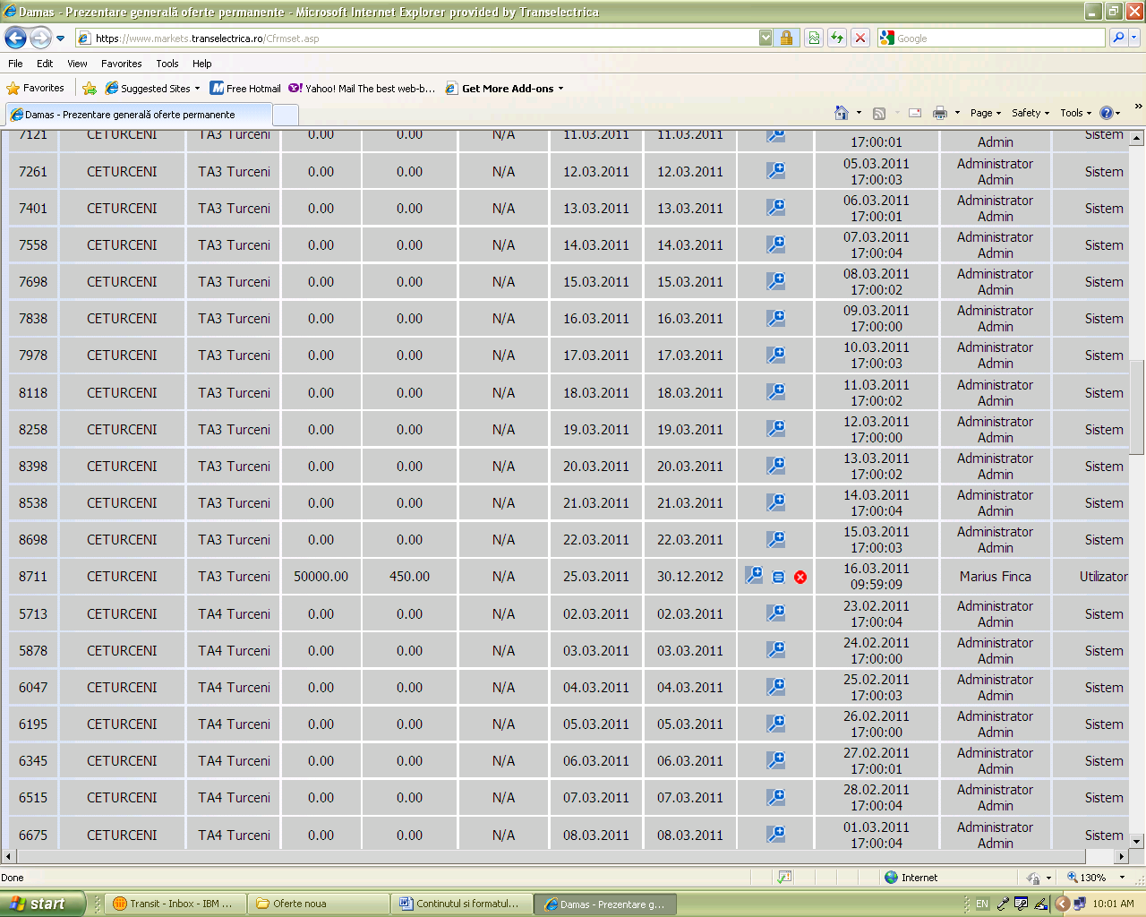
Fig.8. Vizualizare oferte fixe
În câmpul „Acţiune” al fiecărei oferte fixe deja existente în sistem, sunt afişate trei simboluri.
Rolul acestor simboluri este:
- simbolul : prin apăsarea acestui simbol se obţine vizualizarea valorilor declarate în oferta fixă.
- simbolul : se apasă acest simbol pentru a se afişa „Formularul oferta permanenta”(Fig.9) în care pot fi modificate valorile ofertei fixe. Se alege data de la care noua ofertă va fi validă, se modifică valorile şi se apasă butonul „Salvare” pentru a înregistra în sistem noua ofertă fixă.
- simbolul : prin apăsarea acestui simbol, oferta fixă este anulată.

Fig.9. Formular oferta permanent

RESPONSABILITĂŢI

9.1. Responsabilitatea transmiterii ofertelor zilnice

Conducerea PPE ce deţine UD/CD desemnează persoana sau persoanele care vor completa şi vor introduce ofertele zilnice în sistemul informatic al PE. În cazul în care dintr-o UD fac parte grupuri generatoare aflate în exploatarea mai multor producători, PPE responsabil pentru transmiterea declarației de disponibilitate (DD) stabilit prin convenţia dintre aceştia, avizată de căre Operatorul de transport și de sistem (OTS), este responsabil şi pentru transmiterea ofertei zilnice aferente UD, stabilită în baza aceleiaşi convenţii.

9.2. Responsabilitatea transmiterii ofertelor fixe

Conducerea PPE care deţine UD termo (inclusiv cu ciclu combinat) sau nucleare, desemnează persoana sau persoanele care vor introduce ofertele fixe în sistemul informatic al PE. În cazul în care dintr-o UD fac parte grupuri generatoare aflate în exploatarea mai multor producători, PPE responsabil pentru transmiterea DD stabilit prin convenţia dintre aceştia, avizată de către OTS, este responsabil şi pentru transmiterea ofertei fixe aferente UD, stabilită în baza aceleiaşi convenţii.

9.3. Responsabilitatea recepţiei, validării ofertelor zilnice şi fixe şi translatării ofertelor zilnice
OPE este administratorul sistemului informatic al PE, fiind astfel responsabil de buna funcţionare a acestuia. Recepţia, validarea ofertelor zilnice şi fixe şi translatarea ofertelor zilnice se face automat de către sistemul informatic al PE.

10 ANEXE, INREGISTRARI, ARHIVĂRI

Toate operaţiile descrise în procedură sunt înregistrate în platforma DAMAS cu eticheta de timp şi numele operatorului, respectiv al responsabilului desemnat al PPE.

Anexa 1

- CUPRINS

Numarul componentei in cadrul procedurii | Denumirea componentei din cadrul procedurii | Pagina
1. | Pagina de Garda | 1
2. | Situaţia ediţiilor şi a reviziilor | 2
3. | Lista de difuzare | 3
4. | Scop | 4
5. | Domeniul de aplicare | 4
6. | Documente de referinţă | 4
7. | Definiţii şi abrevieri | 4
8. | Modul de Lucru | 5
9. | Responsabilităţi | 17
10. | Anexe, inregistrari, arhivari | 17
11. | Cuprins | 18

